Dzień dobry Kochani,
mam nadzieję, że Wasze laurki dla mam już gotowe, nie zapomnijcie, złożyć Waszym mamom życzeń z okazji ich święta. Czy znasz już słowa piosenki „Bo rodzina to to rodzina”, jeżeli nie to przypomnij sobie https://www.youtube.com/watch?v=qxPyWet7_hk
Osoby chętne do udziału w lekcji online, zapraszam na spotkanie o godzinie 16.30 na MEET:
Edukacja matematyczna:
Temat: Mnożę i dzielę liczby przez 5 w zakresie 50. (nie zapisuj tematu w zeszycie do matematyki)
1. Za pomocą mnożenia oblicz, ile kropek każdego koloru jest na paskach.
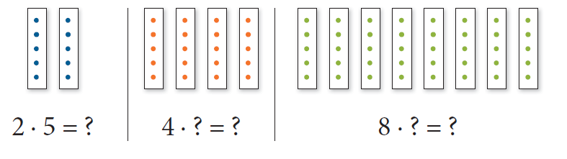
2. Licz piątkami do 50.
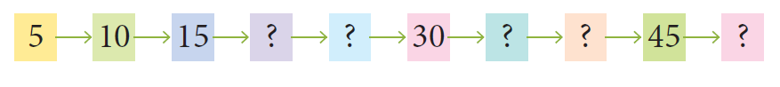
3. Czy pamiętasz w jaki sposób możemy policzyć mnożenie piątkami z wykorzystaniem palców? Spójrz na ilustrację i przypomnij sobie.
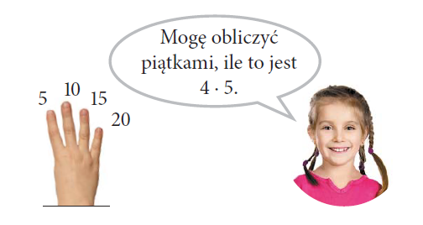
4. Spróbuj w pamięci lub z wykorzystaniem palców obliczyć iloczyny zapisanych liczb:
5 · 5 = 9 · 5 = 7 · 5 =
6 · 5 = 3 · 5 = 8 · 5 =
2. Otwórz ćwiczenia do matematyki, część II, na stronie 18 wykonaj ćw. 1 i 2 oraz na stronie 47 wykonaj ćw. 1, 2 i 3.
DLA CHĘTNYCH :
gra dzielenie przez 5 https://wordwall.net/pl/resource/1158576/matematyka/dzielenie-przez-5
dzielenie w zakresie 20 http://www.math.edu.pl/testy,sp,dzielenie-20
dzielenie przez 5 http://www.math.edu.pl/testy,sp,dzielenie-przez-5

Edukacja przyrodnicza, edukacja polonistyczna:
Temat: Bukiet dla mamy. (nie zapisuj tematu do zeszytu)
1. Otwórz podręcznik do j. polskiego część IV, na stronie 70 i 71. Przeczytaj informację o kwietnej łące oraz roślinach chronionych i trujących.
2. Przyjrzyj się ilustracji, spróbuj rozpoznać i nazwać kwiaty, z których został zrobiony bukiet.
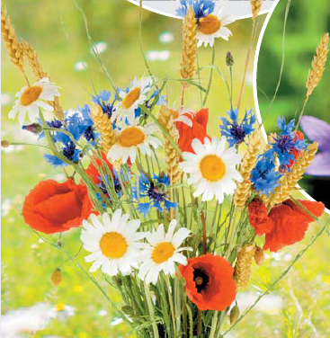

3. Otwórz ćwiczenia do j. polskiego na stronie 63 i wykonaj ćwiczenie 1 oraz 2 (bez zielonej kropki).
/Wskazówka do ćw. 1
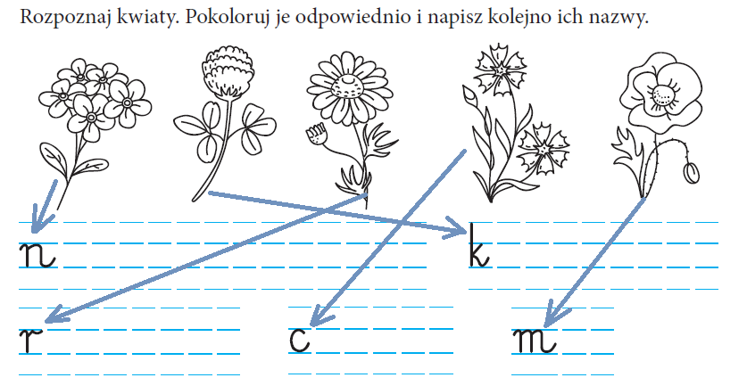
Wskazówka do ćwiczenia 2/
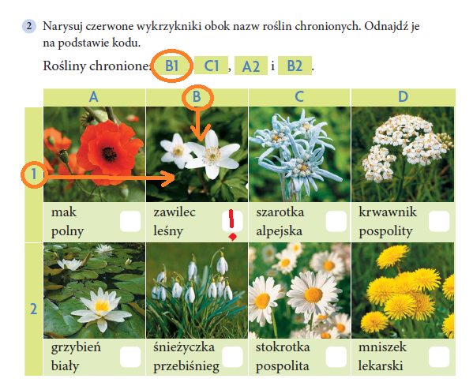
4. Wykonaj w ćwiczeniach do j. polskiego, na stronie 64 ćwiczenie 3.
/15.05 – Międzynarodowy Dzień Rodziny,
1.06 – Dzień Dziecka
23.06 – Dzień Ojca/
Edukacja informatyczna:
Lekcja online: Przeczytaj proszę wcześniej opowiadanie „Drzewo”, które znajduje się w podręczniku do j. polskiego część IV, na stronach 60-61. Podczas lekcji online, chętne osoby będą mogły przeczytać na głos tekst /tak jak czytamy teksty podczas normalnej lekcji w szkole/.
Powtórzymy również wiadomości na temat części mowy, omówimy sposób rozwiązywania zadań z wykorzystaniem części mowy.
/Osoby, które nie będą mogły uczestniczyć w dniu dzisiejszym w lekcji online proszę, aby się nie martwiły. Wyślę prezentację na podstawie, której będę prowadziła dzisiejszą lekcję, aby każdy mógł w dowolnym momencie wrócić do prezentacji i przypomnieć sobie informacje./
Wychowanie fizyczne:
W ramach lekcji wf spróbuj poćwiczyć - Zumba kids : https://www.youtube.com/watch?v=dkH1nZkkNbY

Pozdrawiam,
Pani Kasia

